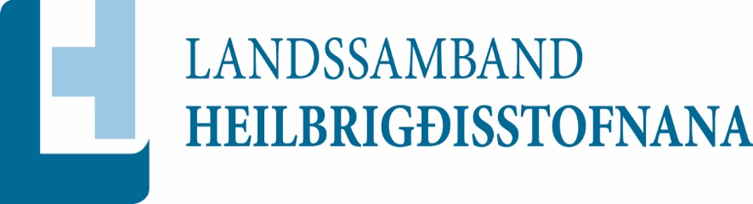

**17. fundur stjórnar Landsambands heilbrigðisstofnanna.**

24. nóv.2017 kl. 11.00

Mættir. Hildigunnur Svavarsdóttir, Elís Reynarsson, Ófeigur Þorgeirsson, Lilja Stefánsdóttir, Anna María Snorradóttir, Rósa Marinósdóttirog Pétur Magnússon

Pétur Heimisson boðaði forföll.

Dagskrá.

1. Fundagerð síðasta fundar lögð fram.
2. Aðalfundur 24. Nóvember 2017. Kl. 13.00
   1. Lilja Stefánsdóttir verður fundarstjóri. Löglega boðaður fundur þótt fáir mæti vegna veðurs.
   2. Ársreikningur. Elís Reynarsson. Hagnaður á á rekstri sambandsins
   3. Fjárhagsáætlun fyrir næsta ár. Gert ráð fyrir svipuðu árgjaldi. Umræða um hvernig við eigum að nýta það fjármagn sem samtökin eiga. Málþing, vinnustofur t.d, stefnumótun í heilbrigðisþjónustu. Í samráði við t.d ráðuneyti og landlæknisembættið. Hvort samtökin eiga að leggja fé í rannsóknir.
   4. Rætt um hverjir gætu fengið aðgang að samtökunum. Umræða hvort þurfi að skerpa á áherslum samtakanna og kynningu á samtökunum. Spurning hvort stjórnir Lshs og stjórnar Samtaka fyrirtækja í velferðarþjónustu eigi að hittast og eiga samráð.
   5. Tillaga að nýrri stjórn. Hildigunnur lagði fram tillögu að stjórn sem verður lögð fyrir aðalfund kl. 13.00
   6. Annað umræða um málþing eftir aðalfund. Einhverjir fyrirlesarar komast ekki vegna veðurs. Hörður Högnason Heilbrigðisstofnun Vestfjarða, Guðjón Hauksson Heilbrigðisstofnun Austurlands.
   7. Vorfundur vorið 2018. 22- 23 mars á Egilsstöðum. Búið að bóka gistingu fyrir 50 manns á hótelum.
   8. Skipa þarf undirbúningsnefnd fyrir vorfundinn. Umræða um efni fundarinns. Áframhaldandi umræða um stefnumótun. Tillaga að nefnd er. Lilja Stefánsdóttir, Pétur Heimisson og Guðný Friðriksdóttir.

Fundargerð ritari

Rósa Marinósdóttir